**多部门联合执法清隐患**

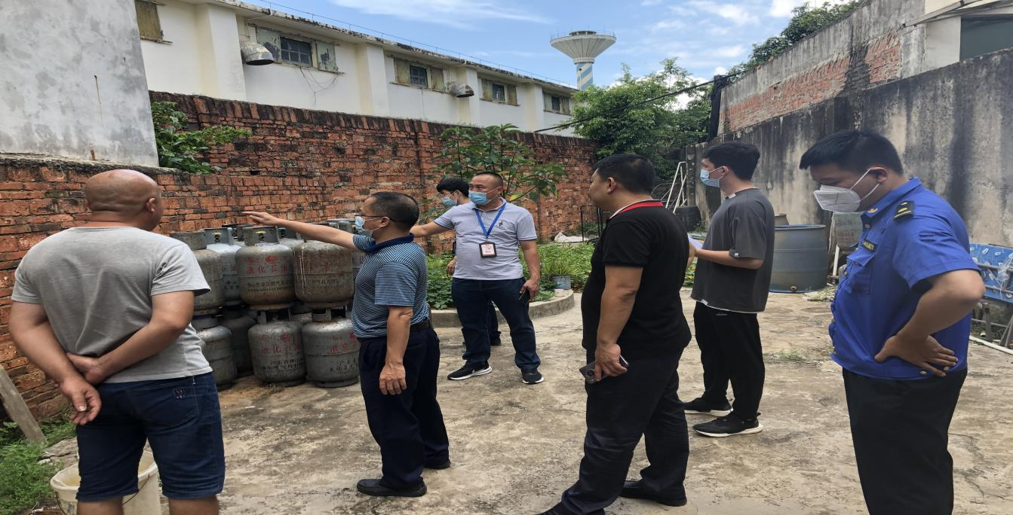

多部门联合检查燃气点

湖北十堰“6・13”燃气爆炸重大事故发生以后，市、区领导高度重视，综合股本着居安思危意识，快速展开隐患排查，确保我区燃气行业有一个良好、健康的营商环境。近期，我局联合区市监局、城综局到区所管辖的燃气站、点进行检查。工作人员对燃气站的安全管理制度、警示牌、台账资料等进行查看，对现场工作人员操作规范严格要求；检查燃气站点是否按规定安装（运行）泄漏报警器、瓶库是否按区放置、消防器材齐全、上墙资料完善等方面。我局现场对不规范的商户下发燃气安全隐患整改通知书并现场进行教育批评，严格要求企业员工增强安全意识。经过思想教育，企业员工当天完善了店内的上墙制度并作出相关整改，优化了店内环境。